von-Vincke-Schule Soest · LWL- Förderschule
Hattroper Weg 70 · 59494 Soest

Montag-Freitag 8.00-12.00 Uhr

Servicezeiten:

Ansprechpartner:
Andreas Liebald

Tel.: 02921 684-121
Fax: 02921 684-269
E-Mail: andreas.liebald@lwl.org

von-Vincke-Schule Soest
LWL-Förderschule, Förderschwerpunkt Sehen

Landschaftsverband Westfalen-Lippe  von-Vincke-Schule Soest  Hattroper Weg 70 · 59494 Soest  Telefon: 02921 684-120  E-Mail: von.vincke.schule.soest@lwl.org  Internet: www.lwl-von-vincke-schule.de  Öffentliche Verkehrsmittel: ab Bahnhof mit Taxi | Konto der LWL-Finanzabteilung:  Sparkasse Münsterland Ost ·  IBAN: DE53 4005 0150 0000 4097 06 · BIC: WELADED1MST

08.01.2025

Liebe Eltern,

unsere Schulfahrt zur Aufführung des Theaterstücks „Der Zauberer von Oz“ steht vor der Tür. Am kommenden Montag, 13.01.2025 werden alle Klassen unserer Schule zum Kinder- und Jugendtheater (KJT) in Dortmund fahren.

Wir starten gegen 8:00 Uhr mit drei Bussen und werden gegen 12:50 Uhr wieder zurück an der Schule sein. Dies bedeutet, dass die Grundschulklassen nicht schon um 11:10 Uhr nach Hause fahren, sondern ausnahmsweise erst gegen 13:00 Uhr.

Schülerinnen und Schüler, die in Dortmund oder Umgebung wohnen, können von ihren Eltern am Montag um 09:45 Uhr auch direkt zum Kinder- und Jugendtheater (KJT), Sckellstraße 5, 44141 Dortmund, gebracht werden. Wenn dies gewünscht ist, informieren Sie bitte bis spätestens Freitag, 10.01. unser Sekretariat und die Beförderungsunternehmen.

Für Menschen mit Sehbeeinträchtigung wird die Theateraufführung mit einer Audiodeskription angeboten.
Mit Hilfe der Audiodeskription können die Schülerinnen und Schüler während der Vorstellung noch mehr entdecken: Über Kopfhörer werden die Bühnenbilder, Bewegungen und andere visuelle Details genau beschrieben. So kann alles miterlebt werden – auch das, was vielleicht nicht gesehen werden kann.

Wenn Ihr Kind die Audiodeskription nutzen möchte, kann dies auf zwei Wegen erfolgen:
- Entweder mit dem privaten Smartphone mit der kostenlosen App „Sennheiser MobileConnect“ und eigenen Kopfhörern
- oder mit Schul-iPads und privaten Kopfhörern.

App auf das private Smartphone herunterladen
Wenn Ihr Kind die Audiodeskription auf dem privateigenen Smartphone hören möchte, laden Sie die „Sennheiser MobileConnect“ App auf das Smartphone Ihres Kindes herunter.

Apple-Geräte
Verwenden Sie dafür entweder den folgenden Link oder scannen Sie den untenstehenden QR-Code mit der Kamera des iPhones.

Link zum App-Store:
https://apps.apple.com/de/app/sennheiser-mobileconnect/id848127271

QR-Code zum App Store:
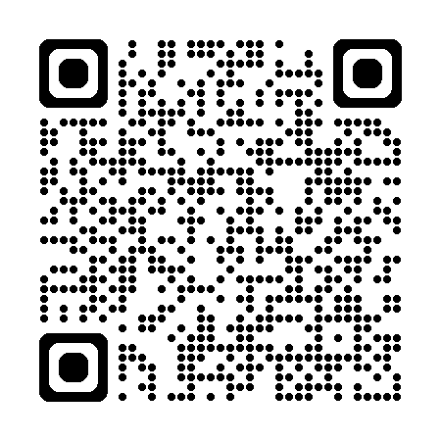

Android-Geräte
Verwenden Sie dafür entweder den folgenden Link oder scannen Sie den untenstehenden QR-Code mit der Kamera des Smartphones.

Link zum Google Play Store
https://play.google.com/store/apps/details?id=de.sennheiser.sst.mobileconnect&hl=de&pli=1

QR-Code zum Google Play Store:
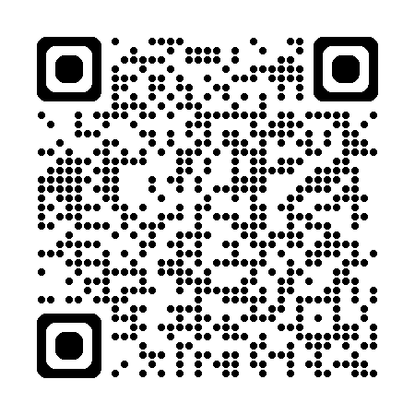

Kopfhörer einpacken
Geben Sie Ihrem Kind eigene Kopfhörer mit, damit Ihr Sohn oder Ihre Tochter die Audiodeskription im Theater gut hören kann, ohne andere zu stören.
Kopfhörer mit Kabel eignen sich für die Theateraufführung besser, als Bluetooth-Kopfhörer.

Wenn Ihr Kind kein privates Smartphone für die Audiodeskription nutzen möchte, geben Sie Ihrem Kind am Montag das schulische iPad und privateigene Kopfhörer mit in die Schule.
Auf allen Schüler-iPads unserer Schule wird die App „Sennheiser MobileConnect“ installiert.

Die Aufführung endet um 12:00 Uhr. Im Anschluss fahren alle Schülerinnen und Schüler zurück in die Schule. Der Nachmittagsunterricht ab Klasse 5 findet regulär statt.

Dank einer großzügigen Spende an den Förderverein können wir den Theaterbesuch (Busfahrt und Eintritt) für einen Kostenbeitrag von nur 5 Euro pro Person anbieten. Bitte geben Sie Ihrem Kind spätestens bis spätestens Montag, 13.01. das Geld mit in die Schule.

Weitere Informationen finden Sie unter folgendem Link: Der Zauber von Oz: Theater Dortmund

Mit freundlichen Grüßen
Andreas Liebald
(Schulleiter)

